Qui se cache derrière Ziak ?
Enquête stylométrique sur un rappeur masqué
Tassilo Westphalen
CPES Sciences des données, Arts et Cultures — Université PSL / Lycée Louis-le-Grand
Résumé. Apparu en 2020 cagoulé et sans identité publique, le rappeur Ziak a nourri trois rumeurs : un rappeur établi revenu sous un autre nom, Mikeysem, ou web7 (ex-7 Jaws) qui écrirait ses textes. Nous les testons par attribution d'auteur sur le corpus LRFAF (37 307 chansons de rap français), après avoir retiré les featurings de deux façons : en écartant les titres avec invités, ou seulement les couplets des invités. Validée sur 159 artistes dont la réponse est connue (94 % de réussite) et sur des changements de nom réels, la méthode ne trouve aucun rappeur du corpus derrière Ziak, quel que soit le traitement. Mikeysem arrive 67e sur 494. web7, co-auteur crédité de 10 titres, laisse une trace sur l'album de 2025 quand seuls les couplets d'invités sont retirés (p = 0,028), mais pas quand les titres avec invités sont écartés (p = 0,14) : l'indice tient à un seul titre. Le masque tient.
Mots-clés : stylométrie, attribution d'auteur, rap français, featurings, méthode des imposteurs, LRFAF.

1. Le masque
Le premier titre sort en 2020. Pas de visage : une cagoule. Pas de nom, pas de passé, pas d'interview qui trahisse une origine. En quelques années, Ziak s'impose parmi les nouveaux noms du rap français, et plus sa voix circule, plus son silence intrigue : qui peut écrire comme cela sans avoir jamais existé avant ?
Les auditeurs ont leurs suspects. Pour les uns, le masque cache un rappeur déjà connu, qui aurait tout recommencé sous un autre nom. Pour d'autres, c'est Mikeysem, un rappeur de la même région. Pour d'autres encore, Ziak n'est qu'une voix, et les textes seraient écrits par un autre — web7, autrefois 7 Jaws. Ziak, lui, ne confirme rien.
Un masque cache un visage. Il ne cache pas une manière d'écrire. Chacun a ses tics : la fréquence des petits mots (« de », « que », « mais »), la façon d'élider, les enchaînements de syllabes — des habitudes trop nombreuses et trop peu conscientes pour être maquillées. C'est par elles qu'en 2013 un romancier débutant, Robert Galbraith, s'est révélé être J. K. Rowling (Juola, 2013). Si un autre rappeur se cache derrière Ziak, ses textes devraient le trahir.
Nous mettons les trois rumeurs à l'épreuve sur 37 307 chansons. Deux exigences conditionnent la réponse : empêcher les featurings — le couplet qu'un rappeur pose sur le morceau d'un autre — de brouiller les signatures, et savoir ce que vaut la méthode avant de croire ce qu'elle dit.

2. Les données

2.1 Le corpus
Le corpus LRFAF (de Courson, 2024) rassemble 37 307 textes de rap français issus de Genius, pour les artistes qui ont une page Wikipédia. Les textes de moins de 100 mots et les doublons sont écartés. Ziak y figure avec 43 titres parus entre 2020 et 2024, soit environ 24 000 mots. Mikeysem et web7, sans page Wikipédia, n'y figurent pas : leurs titres ont été collectés sur Genius et mis au format du corpus.

2.2 Le problème des featurings
Dans un featuring, l'invité écrit son propre couplet. Mais les paroles publiées le rangent sous le nom du propriétaire du morceau : l'œuvre d'un artiste contient donc, sans le dire, des textes écrits par d'autres. Cela rapproche artificiellement tous ceux qui collaborent, et ce défaut touche tous les artistes du corpus, pas seulement Ziak. Or notre question porte précisément sur une proximité entre artistes.
LRFAF a supprimé les balises de section de Genius (« [Couplet 2 : Kaaris] »), qui disent qui chante quoi. Nous avons donc re-téléchargé les 34 732 pages Genius des artistes testables : toutes ont été récupérées, sauf 66 qui ont disparu du site. Une règle distingue les membres d'un groupe de ses invités : Akhenaton, présent sur la majorité des titres d'IAM, n'est pas un invité d'IAM. Les featurings sont ensuite retirés de deux façons.
Tableau 1. Les trois corpus. L'option 1 est la plus stricte, mais elle fait maigrir les artistes qui collaborent beaucoup : certains passent sous le seuil et sortent du test. L'option 2 garde l'essentiel du texte.
 | Corpus publié | Option 1 : titres  avec invité écartés | Option 2 : couplets  d'invités retirés
Ce qui est retiré | rien | 8 280 titres | 12 % des mots
Candidats testables  (au moins 12 000 mots) | 392 | 326 | 374
Méthode : bon auteur  trouvé au 1er rang | 90 % | 95 % | 94 %

Retirer les featurings améliore nettement la méthode : elle retrouve le bon auteur dans 94 % des cas au lieu de 90 %. Les couplets d'invités brouillaient donc bien les signatures. L'option 2 sert de corpus principal, parce qu'elle garde le plus de texte ; l'option 1 sert de contre-test. Un résultat qui tient sur les deux ne doit rien aux featurings.

3. La méthode

3.1 Mesurer une signature
Chaque texte est décrit par la fréquence de ses 3 000 suites de quatre caractères les plus courantes (« j'ai », « ai l »…) et de ses 500 mots les plus fréquents, qui captent la mécanique de l'écriture plutôt que ses thèmes. Deux textes sont comparés par le Delta de Burrows (2002) et le Cosine Delta (Smith & Aldridge, 2011), deux distances standard en attribution d'auteur. Les quatre combinaisons sont conduites en parallèle.

3.2 Le piège de la démarche intuitive
L'idée spontanée — réunir toutes les chansons de chaque artiste, puis chercher le plus proche de Ziak — produit un classement d'allure sérieuse. Il est faux : il mesure surtout la quantité de texte disponible. Un artiste prolifique couvre tant de tournures qu'il finit par ressembler à tout le monde, et monte mécaniquement dans le classement (figure 1). Testée sur des cas dont on connaît la réponse, cette démarche ne trouve le bon auteur que dans 35 % des cas. En donnant à chaque candidat exactement 12 000 mots, on passe à 94 %.
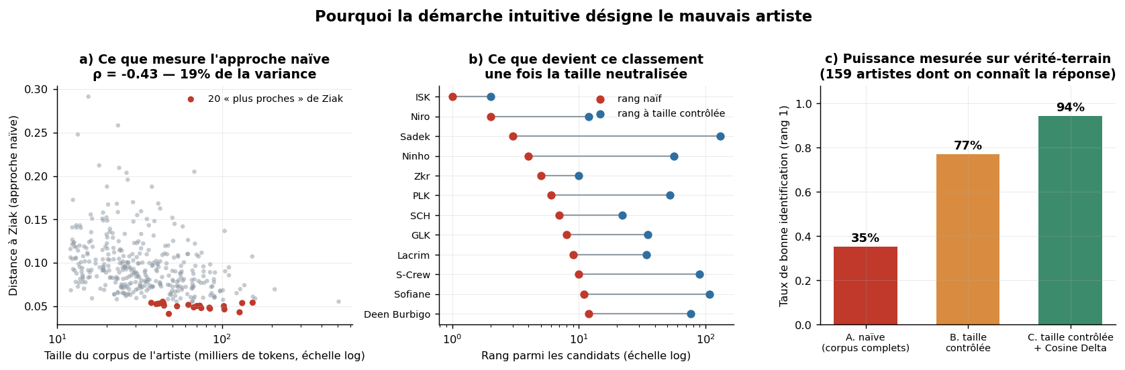
Figure 1. Le piège de la démarche intuitive. (a) plus un artiste a écrit, plus il paraît proche de Ziak ; (b) une fois la taille neutralisée, le classement se réorganise entièrement ; (c) taux de bonnes réponses sur des cas connus (option 2).

3.3 Un protocole qui a le droit de répondre « personne »
Une méthode sommée de désigner quelqu'un désigne toujours quelqu'un. Or l'auteur que nous cherchons peut très bien ne pas être dans le corpus. Nous ne regardons donc pas qui arrive en tête, mais de combien il devance les autres : c'est le score de séparation, exprimé en écarts-types. Pour savoir le lire, on simule les deux situations possibles. On cache la moitié de l'œuvre d'un artiste sous un faux nom, puis on cherche l'auteur de l'autre moitié : une fois avec la moitié cachée dans la liste des candidats (l'auteur est présent), une fois sans (l'auteur est absent).
Sur 159 artistes et 1 590 essais, la meilleure combinaison retrouve le bon auteur au premier rang dans 94 % des cas, et dans 100 % pour la génération de Ziak (2021-2024). Un auteur présent produit une séparation moyenne de −4,79, un auteur absent de −3,06 : c'est entre ces deux repères que Ziak sera placé.
Restait l'objection la plus sérieuse : un artiste qui change de nom change peut-être aussi d'écriture. Genius permet de le vérifier sur trois changements d'identité réels, en cherchant la période d'après le changement depuis celle d'avant. Joke, devenu Ateyaba, est retrouvé au premier rang sur 375 candidats dans 100 % des tirages, alors qu'il avait annoncé vouloir « tuer » son ancien nom. Disiz (ex-Disiz la Peste) arrive au rang 2 et Gims (ex-Maître Gims) au rang 3,5 (figure 2). Changer de nom n'efface pas la signature. La méthode a en revanche une limite nette : un rappeur qui n'écrit qu'une partie des textes d'un collectif se perd : depuis ses textes solo, Lefa ne retrouve son groupe, Sexion d’Assaut, qu'au 218e rang.
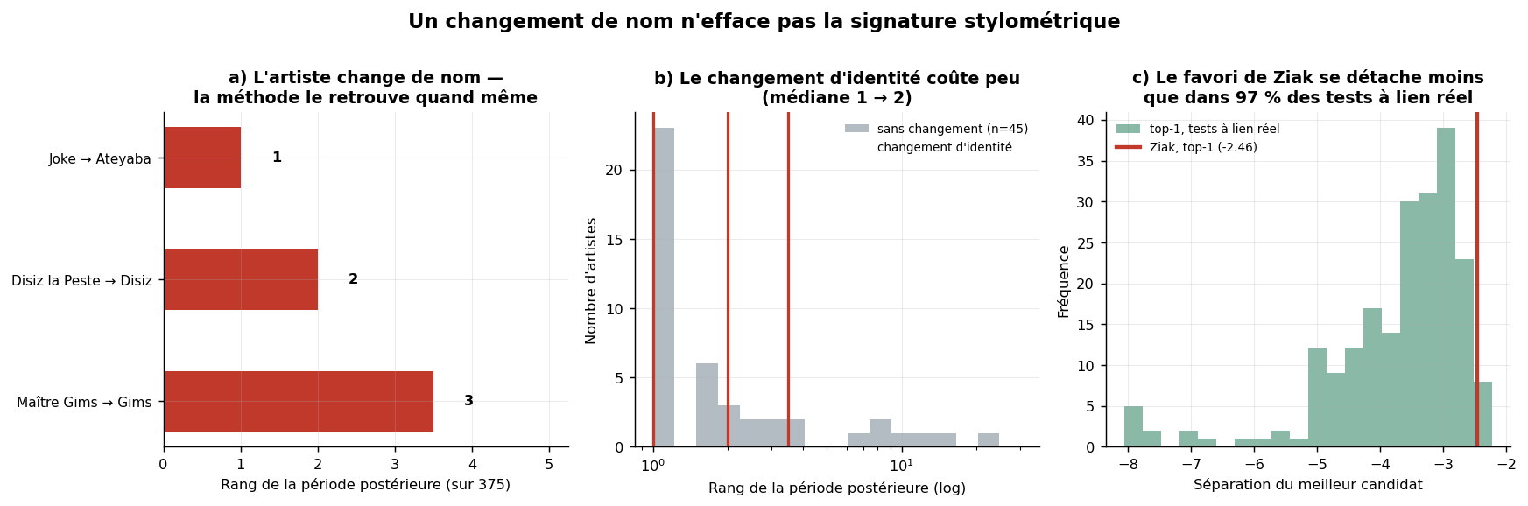
Figure 2. Un changement de nom n'efface pas la signature. (a) rang de la période postérieure au changement, recherchée depuis la période antérieure ; (b) comparaison avec des artistes découpés de la même façon sans avoir changé de nom ; (c) le favori de Ziak se détache moins que dans presque tous les tests où le lien d'auteur est réel.

4. Les résultats
Le tableau 2 résume les trois hypothèses sur les trois corpus. Les sections suivantes les détaillent.
Tableau 2. Les trois hypothèses sur les trois corpus. Séparation : plus elle est négative, plus le meilleur candidat se détache ; Ziak reste chaque fois du côté « auteur absent ». Rangs : médianes sur les rééchantillonnages, meilleure combinaison. Pour web7, fourchette sur les variantes testées.
 | Corpus publié | Option 1 | Option 2
Ziak est un rappeur du corpus  hypothèse favorisée | auteur absent  (4 analyses sur 4) | auteur absent  (4 analyses sur 4) | auteur absent  (4 analyses sur 4)
séparation de Ziak  (repère : présent / absent) | −2,52  (−4,59 / −3,05) | −2,45  (−4,74 / −2,96) | −2,46  (−4,79 / −3,06)
Ziak est Mikeysem  rang de Mikeysem | 58 / 493 | 78,5 / 491 | 66,5 / 494
web7 écrit les textes  rang de web7 | 118,5 à 137 | 131 à 137 | 106,5 à 126,5
titres co-écrits par web7 (2025)  p-valeur | 0,038 | 0,144 | 0,028

4.1 Aucun rappeur du corpus n'est Ziak
On vérifie d'abord que le style de Ziak est détectable : en coupant son œuvre en deux, la seconde moitié est retrouvée au premier rang dans 100 % des tirages. La matière ne manque pas.
Face aux 374 autres artistes, en revanche, personne ne se détache : les favoris changent d'une combinaison à l'autre (Zkr, Beendo Z, SCH). La séparation de Ziak (−2,46) tombe du côté « auteur absent » (−3,06), très loin d'un auteur présent (−4,79), et c'est vrai pour les quatre combinaisons sur les trois corpus (figure 3). Un dernier test, dit des imposteurs (Koppel & Winter, 2014), oppose le meilleur candidat, Beendo Z, à des inconnus tirés au sort : il gagne 86 % des duels, bien plus que le hasard (4 %), mais moins que presque tous les vrais alias, qui en gagnent 100 % en médiane. Ziak et ses proches partagent une famille musicale, pas une main.
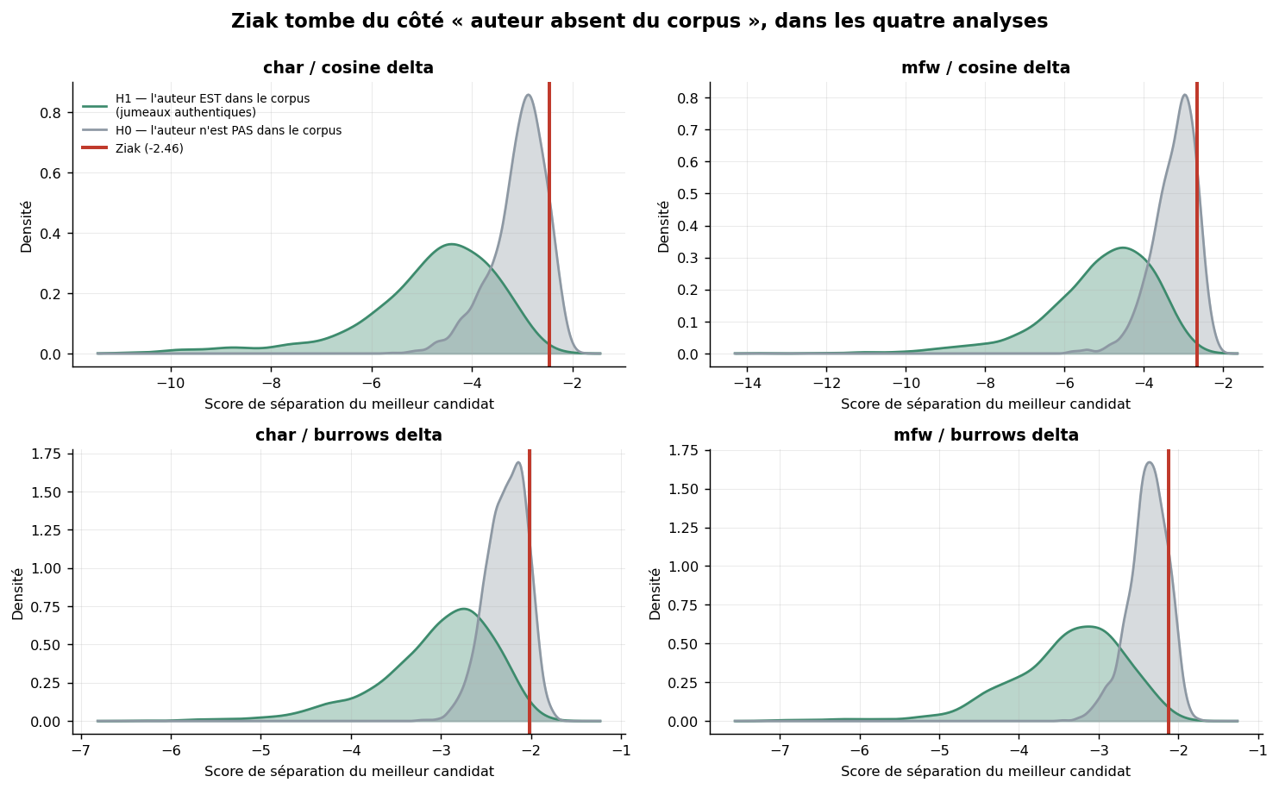
Figure 3. Ziak (trait rouge) face aux deux situations de référence : en vert, l'auteur est dans le corpus ; en gris, il n'y est pas. Les quatre combinaisons placent Ziak du côté gris (option 2).

4.2 Ce n'est pas Mikeysem
Le nom le plus souvent avancé ne figurait pas dans LRFAF. Sur les 21 titres de sa discographie, 7 seulement ont des paroles sur Genius, soit 3 745 mots. À cette taille, la méthode retrouve encore un vrai alias dans le top 20 dans 97 % des cas. Mikeysem se classe pourtant 67e sur 494, derrière six artistes que personne ne soupçonne, et il ne gagne que 8 % de ses duels contre des inconnus, contre 99 % pour un vrai alias. Le corpus est mince : c'est un faisceau convergent, pas une démonstration.

4.3 Ce n'est pas 7 Jaws — mais il a écrit avec lui
La rumeur, relayée par la presse (Générations), veut que web7 écrive les textes de Ziak. web7 compte 80 titres sur Genius, soit 37 549 mots : la matière ne manque pas. Pourtant, vu depuis Ziak, il se classe entre le 107e et le 127e rang selon la variante, et jamais dans les vingt premiers, sur aucun des trois corpus. La version forte de la rumeur ne tient pas.
Les crédits de Genius racontent autre chose : web7 est co-auteur de 10 titres de Ziak sur 75 — deux en 2021, huit en 2025 sur l'album Essonne History X. Une contribution aussi minoritaire est invisible à l'échelle de l'œuvre entière. L'album offre en revanche une expérience naturelle : 8 titres crédités à web7 et 15 qui ne le sont pas, même artiste, même année. Si web7 laisse une trace, les titres qu'il co-signe doivent être plus proches de son écriture que 5 000 paquets de 8 titres tirés au hasard dans la même période.
Avec l'option 2, c'est le cas (p = 0,028, figure 4), et le test avait la puissance de le voir : il détecte un texte entièrement de web7 dans 100 % des cas, un mélange à parts égales dans 81 %. Mais avec l'option 1, l'effet disparaît (p = 0,14), alors que la puissance est intacte (92 % pour le mélange). La différence tient essentiellement à un titre, Zulu, co-écrit par Ziak, Zed et web7 : l'option 1 l'écarte entièrement, l'option 2 n'en garde que les couplets de Ziak. Toutes années confondues, le test n'atteint pas le seuil (p = 0,07). La co-écriture de web7 est donc documentée par les crédits, mais sa trace stylistique reste un indice fragile.
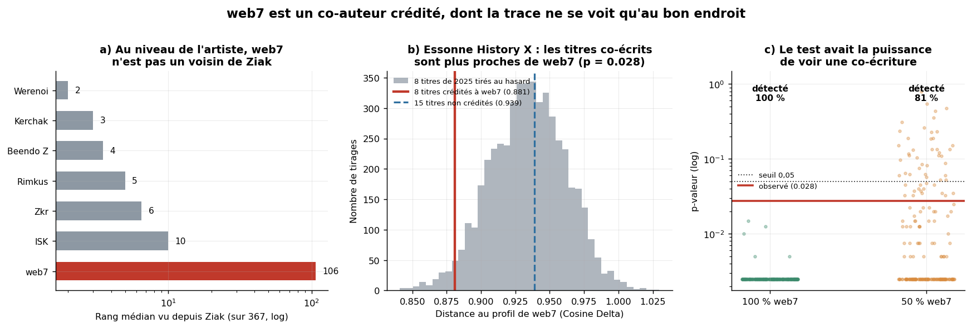
Figure 4. L'hypothèse web7 (option 2). (a) au niveau de l'artiste, web7 est loin derrière les proches de Ziak ; (b) sur Essonne History X, les titres co-écrits sont plus proches de web7 que des tirages au hasard ; (c) le test détecte un texte entièrement ou à moitié écrit par web7.

4.4 Portrait
À défaut d'un nom, un portrait. Ziak n'a pas de parent proche : 67 % des artistes du corpus ont un voisin plus proche que le sien. Ses marqueurs les plus nets sont des onomatopées — « uh », « huh », « pow » —, les ad-libs qui ponctuent ses morceaux (Monroe et al., 2008). Un marqueur spectaculaire s'est révélé faux : Ziak semble employer cinq fois moins « je » que la moyenne, mais il emploie davantage « j' », et les deux formes réunies donnent un rapport de 0,99. C'est une convention de transcription de Genius, pas une habitude d'écriture. Enfin, son style évolue peu entre 2020-2021 et 2022-2024 (z = 1,53, sous le seuil de 2).

5. Limites
Le corpus n'est pas tout le rap français. Seuls les artistes ayant une page Wikipédia y figurent, plus Mikeysem et web7 ajoutés ici ; un rappeur peu documenté reste hors d'atteinte. Un auteur caché dans un collectif, ou non crédité, échappe à la méthode, qui perd la trace d'un auteur signant une petite part des textes. Le corpus de Mikeysem est mince, ce qui fait de cette conclusion la moins solide. Le résultat sur web7 repose sur une seule expérience, parmi plusieurs tests apparentés, et dépend du traitement d'un titre. Enfin, les paroles sont des transcriptions saisies par des bénévoles : une part du signal vient d'eux, comme l'a montré le faux marqueur « je ».

6. Conclusion
Ziak n'est aucun des 374 rappeurs testables du corpus, et ce verdict ne doit rien aux featurings : il tient sur le corpus publié comme sur les deux corpus nettoyés. La méthode qui le rend sait pourtant voir à travers un masque — elle retrouve Joke derrière Ateyaba. Mikeysem n'est pas plus proche de Ziak que des dizaines d'artistes que personne ne soupçonne. web7, enfin, n'écrit pas Ziak : il a écrit avec lui, sur quelques titres, et l'empreinte qu'il y laisse est trop ténue pour être affirmée.
En chemin, l'enquête a montré qu'une question d'attribution se perd facilement dans ses propres chiffres : la démarche intuitive désigne un coupable avec assurance, et se trompe deux fois sur trois. Il a fallu contrôler la quantité de texte, retirer les couplets des autres, et mesurer ce que la méthode sait voir avant de lire ce qu'elle voit. Au bout du compte, le masque tient.

Note éthique
Cette étude porte sur une personne qui a choisi l'anonymat. Elle ne s'appuie que sur des textes publiés et des crédits publics, et la stylométrie rapproche des textes, pas des personnes : même une correspondance forte n'aurait été qu'un indice. Le rapprochement avec Mikeysem est une spéculation d'auditeurs, que l'intéressé a démentie.

Reproductibilité
Le code, les résultats des trois corpus et la méthode détaillée (METHODE.md) accompagnent le dépôt du projet. Le corpus LRFAF se télécharge depuis Hugging Face ; la re-collecte des balises Genius et l'étude complète sur les deux options se relancent par deux commandes.

Références
Burrows, J. (2002). Delta : a measure of stylistic difference and a guide to likely authorship. Literary and Linguistic Computing, 17(3), 267-287.
de Courson, B. (2024). LRFAF : une exploration numérique du rap français depuis les années 1990. Jeu de données : huggingface.co/datasets/regicid/LRFAF
Générations. « Ziak : 7 Jaws/Web 7 se cache-t-il sous le masque ? Sa réponse cash ! » generations.fr.
Juola, P. (2013). Rowling and « Galbraith » : an authorial analysis. Language Log, 16 juillet 2013.
Koppel, M. & Winter, Y. (2014). Determining if two documents are written by the same author. Journal of the Association for Information Science and Technology, 65(1), 178-187.
Monroe, B., Colaresi, M. & Quinn, K. (2008). Fightin' words : lexical feature selection and evaluation for identifying the content of political conflict. Political Analysis, 16(4), 372-403.
Smith, P. & Aldridge, W. (2011). Improving authorship attribution : optimizing Burrows' Delta method. Journal of Quantitative Linguistics, 18(1), 63-88.

